Ciencias técnicas y aplicadas
Artículo de investigación

Modelación y Simulación de la Microrred Eléctrica de la Universidad Técnica de Manabí

Modeling and Simulation of the Electric Microgrid of the Universidad Técnica de Manabí

Modelagem e Simulação da Microrrede Elétrica da Universidad Técnica de Manabí

Guillermo Antonio Loor-Castillo ^{I}
guillermo.loor@utm.edu.ec
https://orcid.org/0000-0002-4986-7524

Miguel Castro-Fernández ^{II}
mcastro@electrica.cujae.edu.cu
https://orcid.org/0000-0002-3983-469X

Jesús Alberto Pérez-Rodríguez ^{II}
jesus.perez@utm.edu.ec
https://orcid.org/0000-0002-1578-2565

Correspondencia: jesus.perez@utm.edu.ec

*Recibido: 20 de mayo del 2021 *Aceptado: 15 de junio del 2021 * Publicado: 01 de julio del 2021
- Magister en Gerencia Educativa, Ingeniero Eléctrico, Universidad Técnica de Manabí, Portoviejo, Ecuador.
- Doctor en Ciencias Técnicas, Ingeniero Electricista, Profesor de la Universidad Tecnológica de la Habana, La Habana, Cuba.
- Doctor en Ciencias Mención Instrumentación, Ingeniero Electricista, Universidad Técnica de Manabí, Portoviejo, Ecuador.
Resumen
El propósito de esta investigación es modelar y simular la Microrred eléctrica de la Universidad Técnica de Manabí, que alberga edificios administrativos y académicos. Se plantea una metodología descriptiva, de campo; recolectando datos mediante observación directa, recorriendo el sistema eléctrico y registrando las cargas conectadas representadas por edificios, realizando mediciones de parámetros eléctricos, utilizando un analizador de redes, permitiendo establecer cargas criticas de alto consumo. A partir de esta caracterización, se realizaron modelos matemáticos basados en flujos de potencia, los cuales son la base para realizar simulaciones de la microrred empleando el software ETAP, y se procedió a estudiar diferentes escenarios de operación. El análisis comparativo para validar el modelo obtenido, arrojo pequeñas diferencias entre los valores medidos y los simulados. Una vez determinado el modelo de la red eléctrica de la universidad, facilita el estudio de diferentes escenarios de operación de esta microrred, con el propósito de valorar mejor el impacto de la generación en la red, así como, la ubicación recomendable para la penetración de las fuentes renovables de energía entre las cuales destaca las instalaciones fotovoltaicas y la generación eólica.
Palabras Claves: Flujos de potencia; microrred eléctrica; software ETAP.

Abstract
The purpose of this research is to model and simulate the electrical microgrid of the Technical University of Manabí, which houses administrative and academic buildings. A descriptive, field methodology is proposed; collecting data through direct observation, touring the electrical system and recording the connected loads represented by buildings, making measurements of electrical parameters, using a network analyzer, allowing to establish critical loads of high consumption. From this characterization, mathematical models based on power flows were made, which are the basis for simulating the microgrid using the ETAP software, and different operating scenarios were studied. The comparative analysis to validate the obtained model, yielded small differences between the measured and simulated values. Once the model of the university's electrical network has been determined, it facilitates the study of different operating scenarios of this microgrid, in order to better assess the impact of generation on the network, as well as the recommended location for the penetration of renewable sources of energy, among which photovoltaic installations and wind generation stand out.
Keywords: Power flows; electrical microgrid; ETAP software.

Resumo
O objetivo desta pesquisa é modelar e simular a microrrede elétrica da Universidade Técnica de Manabí, que abriga edifícios administrativos e acadêmicos. É proposta uma metodologia de campo descritiva; recolher dados através da observação directa, percorrer o sistema eléctrico e registar as cargas ligadas representadas pelos edifícios, fazer medições dos parâmetros eléctricos, através de um analisador de rede, permitindo estabelecer cargas críticas de elevado consumo. A partir dessa caracterização, foram feitos modelos matemáticos baseados em fluxos de potência, que servem de base para a simulação da microrrede no software ETAP, e estudados diferentes cenários de operação. A análise comparativa para validar o modelo obtido, rendeu pequenas diferenças entre os valores medidos e simulados. Uma vez determinado o modelo da rede elétrica da universidade, ele facilita o estudo de diferentes cenários de operação desta microrrede, de forma a melhor avaliar o impacto da geração na rede, bem como a localização recomendada para a penetração de fontes renováveis de. energia, entre as quais se destacam as instalações fotovoltaicas e a geração eólica.
Palavras-chave: Fluxos de potencia; microrrede elétrica; software ETAP.

Introducción
La energía es uno de los principales vectores de la evolución humana [1]. Sin embargo, en la actualidad según datos de las Naciones Unidas, en torno a 1.600 millones de personas en el mundo aún no tienen acceso a la electricidad [2]. En ese sentido es de suma importancia el papel del sistema energético en el desarrollo de los pueblos, así como, la aplicación de un modelo de desarrollo sostenible [3]; además en el contexto actual, es previsible una crisis del sistema energético mundial, principalmente aquellos que se sustentan en fuentes de origen fósil, que han promovido conflictos geopolíticos y de debate social [4].
El aumento progresivo en el uso de electricidad está implícito en la vida diaria del ser humano en sus múltiples labores, por la necesidad de incrementar las horas de luz del día, entre otras aplicaciones [5]. El consumo excesivo de energía sustentado en combustibles fósiles, ha traído como consecuencia la emisión de gases de efecto invernadero (GEI), principalmente CO2, entre otros contaminantes, por ende, daños al sistema climático y agotamiento del petróleo [6].
El cambio de la matriz productiva energética en Ecuador, se desarrolla en el marco de un debate complejo, en la cual se busca un aumento de capacidad productiva, promover una cultura del uso consciente de la energía en los ecuatorianos [7, 8] y el aporte colaborativo de todos los sectores productivos [9]. En este sentido, se promueve como objetivo estratégico, una matriz de cambio energético, lo cual representa una tarea enorme que involucra a todos los sectores, principalmente a las Universidades, que tienen que dedicarse a estudiar, debatir y difundir los contenidos y propósitos de este cambio [6].
En este orden de ideas, el Ministerio de Electricidad y Energía Renovable (MEER), lidera un proyecto denominado “Políticas y Estrategias para el cambio de la Matriz Energética del Ecuador” [10], el cual tiene como objetivo principal la planeación del sector energético del país [10]. La planificación integral del sector energético es considerada un factor clave para convertir al Ecuador en un país autosuficiente, sustentable y soberano en materia energética, orientada hacia una economía post petrolera [11].
El sector universitario, tiene que jugar un papel primordial en el cambio de la matriz energética del país, en este sentido, la Universidad Técnica de Manabí (UTM), busca promover que sus sistemas de redes eléctricas, incluyan Fuentes Renovables de Energía (FRE), para lo cual es necesario conocer el comportamiento actual de los mismos; con el fin de definir el perfil de consumo de energía eléctrica de sus instalaciones; es por ello que, antes de iniciar cualquier medida de ahorro y eficiencia energética, es impres¬cindible, tener datos estadísticos precisos del consumo energético por centros y edificios [12].
Una microrred es un sistema autónomo que opera conectado o bien desconectado de las redes eléctricas, esta particularidad permite que sean una alternativa viable y sustentable [13], de la definición de generación distribuida surge el concepto de microrredes que son un conjunto de cargas, generadores y sistemas de almacenamiento de energía, aislados o conectados a la red convencional eléctrica, que pueden ser gestionados de manera coordinada para suministrar electricidad de forma fiable [14]. Sin duda, las microrredes se pueden aplicar a diferentes sectores, como son el sector doméstico y sector económico; este último se aplica en cuatro niveles sector primario, secundario, terciario y cuaternario. Siendo el sector terciario el que ofrece servicios a la sociedad tanto el campo comercial, turístico, sanitario y educativo [15].
Actualmente, se pueden integrar diferentes tecnologías de generación eléctrica, uniendo las tradicionales con las FRE, en un esquema llamado Microrred, entendida como un caso particular, de uno más general conocido como Red Inteligente (en inglés Smart Grid). Una microrred se puede definir como una agregación de elementos eléctricos en baja tensión de generación, almacenamiento y cargas (usuarios), los cuales se encuentran agrupados en una cierta área geográfica acotada [16]. Las microrredes son más resilientes que los sistemas eléctricos convencionales, basados en energías renovables. Por lo tanto pueden aumentar su flexibilidad y adaptabilidad ante eventos exógenos y endógenos perturbadores, lo que incide directamente en la sustentabilidad, aumento de la confiabilidad local, reducción de las pérdidas por transporte, soporte local de tensión, entre otros [17].
La UTM posee una RED eléctrica de media tensión en 13,8 KV, que suministra energía eléctrica a toda la ciudad universitaria; esta red de distribución de energía se puede considerar dentro de las microrredes, en virtud a que es un sistema pequeño, que la cual se pueden combinar tecnologías de energías convencionales y energías renovables, obteniendo así, una alta fiabilidad, eficiencia y un costo económico competitivo [15].
Para poder evaluar la perspectiva y el nivel de penetración de las FRE en la microrred de la UTM, es necesario determinar el perfil de consumo energético de la misma. Es por esto, que es necesario, realizar estudio de un modelo matemático para estimar el comportamiento de la misma. En este sentido, un modelo matemático es la representación simplificada de la realidad, mediante el uso de funciones que describen su comportamiento, o de ecuaciones que representan sus relaciones [18].
Por ello, es necesario disponer de indicadores fiables, tanto para la situación de partida, antes de iniciar cualquier medida de cambio de la red eléctrica, como durante el funcionamiento de las instalaciones [19]. Estos indicadores pueden ser de varios tipos, aunque lo recomendable es realizar un modelo o circuito equivalente que permita realizar corridas de flujos de potencia y así determinar de manera eficiente el punto más adecuado de la penetración de las FRE [20].
Un paradigma que ha cambiado los métodos de estudios de las redes eléctricas es la utilización de software de simulación [21, 22] para el análisis de flujos de cargas, mediante una metodología basada en un enfoque paso a paso cuyos conceptos fundamentales son enseñados con la ayuda de software de simulación [23]- [24]. Las universidades deben estar en la vanguardia de los procesos de ahorro y eficiencia energética, buscando estar al mismo nivel, y pre¬feriblemente superior al resto de la sociedad [25].
El objetivo de esta investigación es modelar y simular la Microrred eléctrica de la UTM. Una vez identificado el modelo de la red eléctrica, se podrán estudiar diferentes escenarios de operación de esta microrred, con el propósito de valorar mejor el impacto de la generación, así como, la ubicación más adecuada para la penetración de las fuentes renovables de energía entre las cuales destaca las instalaciones fotovoltaicas y la generación eólica.

Metodología
La investigación plantea una metodología de modelado y simulación de una Microrred, por medio del levantamiento de la información, utilizando un analizador de RED Modelo FLUKE 434 que permite evaluar la calidad de la energía, además se estudio la ciudad universitaria de la UTM, verificando planos eléctricos y a su vez se registraron los tipos y calibres de conductores, transformadores, y la demanda estimada de cada edificio, para elaborar un modelo matemático teórico a partir de la observación directa; todas las anotaciones y mediciones registradas se contrastan con simulaciones realizadas con el software ETAP.
En la figura 1, se presenta un diagrama con pasos a seguidos en el desarrollo de esta investigación, los cuales tienen un nivel descriptivo y analítico, en virtud que la búsqueda de información, se realizó de forma directa mediante observaciones de campo en la UTM, registrando los elementos conectadas a la red eléctrica de media tensión, para verificar las características técnicas de los conductores instalados en la red eléctrica, así como las distancias existentes entre las diferentes edificaciones de la UTM, elaborando una ficha técnica de los transformadores para los parámetros eléctricos de niveles de tensión e impedancias equivalentes, indagando la demanda de potencia estimada de cada edificio, además de a partir de la información recopilada se efectuó un modelo matemático teórico-práctico, que fue posible a partir del uso de empleo del software ETAP, valorando los flujos de potencia para estudiar diferentes escenarios de operación, en los cuales debe medirse los impactos al combinar tecnologías de energías convencionales y energías renovables. Finalmente, mediante mediciones eléctricas, con el analizador de redes (Modelo FLUKE 434), se contrastaron los valores obtenidos en el modelo propuesto con dichas mediciones, lo que permitió validar el modelo.

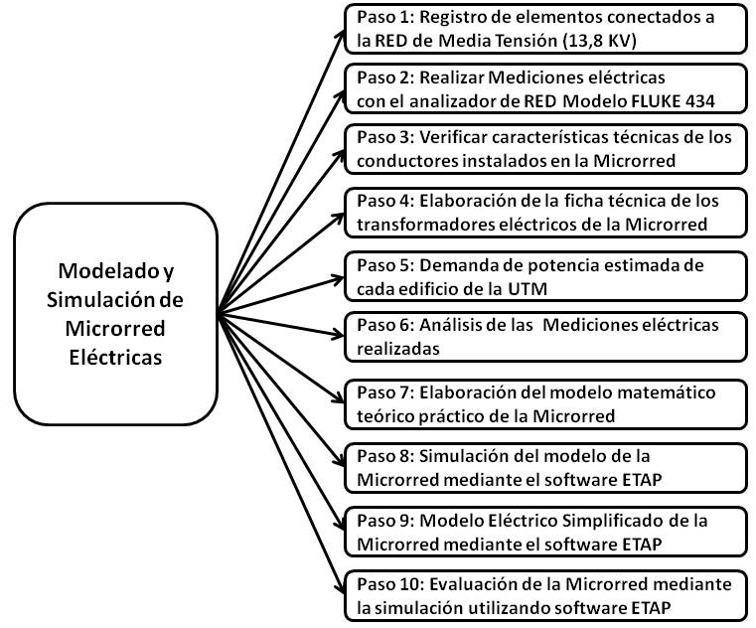
Figura 1: Metodología de de modelado y simulación de Microrred eléctricas.
Fuente: Elaboración propia

En los sistemas eléctricos de distribución de energía, el alimentador principal, los conductores y las cargas tienen características intrínsecas [26]. Con las características eléctricas, es posible adaptar un modelo equivalente particular que sea adecuado para representar el comportamiento de la red eléctrica estudiada [27]. Con el modelo alcanzado es posible realizar diferentes análisis, como: caídas de tensión y encontrar puntos críticos de mínima tensión [28].

Análisis y Discusión de Resultados
Se realizo un recorrido por la ciudad universitaria de la UTM, en el cual se registraron los elementos conectados a la red de media tensión, el alimentador principal, se caracterizó como una RED externa, para lo cual se solicito a la empresa prestadora del servicio eléctrico (Corporación Nacional de Electricidad CNEL EP), las potencias de cortocircuito asociadas en dicho punto de entrada, y a partir de estos valores se determinaron los valores de impedancia, en secuencia positiva, negativa y cero.

Tabla 1: Características técnicas del alimentador RED Externa
Potencia de Cortocircuito  (Pcc) |  |  |  | Impedancia
 |  |  |  |  | R | X
Pcc | 3P | 61 | MVA | Z1 | 0,4534 | 3,0784
Pcc | 2P | 53 | MVA | Z2 | 0,4534 | 3,0784
Pcc | 1P | 55 | MVA | Z0 | 0,6004 | 4,1652
Fuente: Elaboración propia a partir de datos de CNEL.EP-Manabí (2021)

Se instaló el equipo de medición analizador de redes (marca FLUKE modelo 434), que permitió evaluar la Calidad de Energía y se determinó los parámetros necesarios a través de las tendencias del consumo de energía eléctrica de forma técnica, en los edificios correspondientes a: Rectorado, ICB, Docente y Financiero.
Los modelos matemáticos equivalentes, utilizados para simular la Microrred, son: de impedancia constante, de corriente constante y potencia constante; el modelo de potencia constante es el más utilizado para el análisis de flujo de carga y el modelo de impedancia constante es más común en los estudios de cortocircuitos o fallas eléctricas [29].
En esta investigación se combinaron modelos de impedancia con los de flujo de carga. Las ecuaciones para describir el comportamiento de diferentes componentes del sistema eléctrico, son modelos ideales o aproximados, teniendo en cuenta que algunos elementos tienen sus parámetros distribuidos longitudinalmente a través de ellos, en este sentido los modelos de impedancia para las líneas de transmisión de energía se obtienen mediante un análisis longitudinal.
Se tomaron mediciones de distancias físicas, siguiendo el recorrido de la línea de transmisión de energía de media tensión instalada en la UTM, como se aprecia en la figura 2, se anotaron distancia de ubicación de las cargas, alimentador principal, derivaciones, calibre y tipo de conductor mediante fichas técnicas, lo que permitió sistematizar la información de campo, para su posterior cálculo de valores de impedancia RL, una vez levantado toda esta información correspondiente al plano del circuito eléctrico de la Microrred, se procedió a determinar la impedancia equivalente en cada tramo de línea.

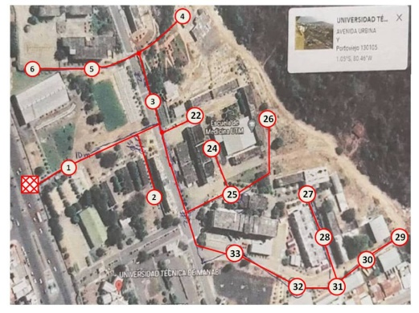
Figura 2: Recorrido de la microrred de media tensión de la UTM
Fuente: Elaboración propia

En los sistemas de distribución de energía de media tensión, por lo general se utilizan conductores de aluminio desnudo, tal como se muestra en la tabla 2, o cables o tripolares aislado en polietileno de cadena cruzada XLPE, la impedancia de estos conductores son de parámetros distribuidos a lo largo de ellos, por esta razón hay caídas de tensión en la línea, provocando puntos de mínima tensión dentro de la red eléctrica, además en los conductores hay pérdida de energía por unidad de carga que se convierte en calor; con fines prácticos se introducen simplificaciones en el cálculo de los parámetros, simplificaciones que dependen de la longitud de la línea. Para líneas cortas se puede definir un modelo RL a partir de características técnicas proporcionadas por los fabricantes.
Los conductores de aluminio desnudo tipo ASC o AAC son cableados concéntricamente, y son construidos con alambres de aleación 1350-H19, como se muestra en la figura 3. Estos conductores son de aluminio desnudo del tipo ASC (Aluminum Strand Conductor) ó AAC (All Aluminum Conductor) trenzados clases AA y A son utilizados para líneas de transmisión y distribución de energía eléctrica [30].

Figura 3: A) Conductor desnudo de aleación de aluminio, B) Conductor XLPE.
Fuente: [30]

La distribución de energía subterránea se realiza mediante conductores de media tensión con chaqueta aislante, unos de los conductores utilizados es el cable XLPE, con chaqueta aislante de polietileno reticulado o XLPE. La reticulación confiere buena estabilidad frente a los cambios de temperatura, y no varían sus propiedades mecánicas ante el calor, así como una mayor flexibilidad y resistencia al impacto respecto al polietileno.

Tabla 2: Características Técnicas de Conductores de Aluminio ARVIDAL en 13,8 KV. Fuente: [31]
Característica | AWG | 4 | 2 | 1/0 | 2/0 | 3/0 | 4/0
Área | mm² | 21,2 | 33,6 | 53,5 | 67,4 | 85,0 | 107,3
Diámetro | mm | 5,9 | 7,4 | 9,4 | 10,5 | 11,8 | 13,3
Resistencia | Ω/Km | 1,570 | 0,987 | 0,620 | 0,492 | 0,390 | 0,310
Reactancia | Ω/Km | 0,3851 | 0,3564 | 0,3375 | 0,3302 | 0,3215 | 0,3127
Tensión de ruptura | KG | 675 | 1073 | 1715 | 2070 | 2610 | 3295
Peso | Kg/Km | 57,7 | 91,8 | 148,1 | 184 | 232 | 293
Capacidad de Corriente | A | 134 | 180 | 242 | 282 | 327 | 380
Conductor ARVIDAL a 75 ºC, velocidad de viento de 2,254 Kmh, con una temperatura de aire 25º C

Se levantaron Ficha técnica para el registro de impedancias de conductores, mostrados en la tabla 3, de Impedancias Equivalentes de la red eléctrica de la UTM, se tiene un Identificador el cual se usó para ubicar el tramo de línea dentro del software de simulación, además se tiene información sobre el tipo de conductor, la distancia del mismo, la resistencia y la reactancia inductiva respectiva, en las fichas de registro de los transformadores, tal como se describe en la tabla 4, si el equipo es monofásico o trifásico con los parámetros eléctricos requeridos para su análisis, así como potencia, tensión, corriente y sus impedancias porcentual y en ohm.

Tabla 3: Ficha Técnica para el registro de impedancias de conductores. Fuente: Elaboración propia
N° | Identificador | Tipo | Tipo de  Conductor | Distancia  (m) | R (Ω) | X (Ω) | Ro (Ω) | Xo (Ω)
1 | L1#2/0_ASC | Cable | ASC # 2/0 | 130 | 0,06396 | 0,042926 | 0,0658788 | 0,0442138
2 | L1 #4/0_ASC | Cable | ASC # 4/0 | 40 | 0,0124 | 0,012508 | 0,012772 | 0,0128832

El estudio del comportamiento de la Microrred de la UTM, se realizó con el apoyo del software de simulación ETAP, que permite evaluar el comportamiento de fuentes de energía renovables teniendo en cuenta la variabilidad que estos recursos tienen a lo largo del día [32]. Esta herramienta computacional para el cálculo y simulación de flujo de potencia, permitiendo planificar acciones de incorporación de nuevos circuitos de generación, que dan lugar a modificación de las condiciones de operación de la red eléctrica, así como, establecer puntos de compensación reactiva para que el sistema opere en óptimas condiciones [33].

Tabla 4: Ficha Técnica para el registro de transformadores
Nº | Tipo Transf | Ubic. | Pot.  KVA | Tensión |  |  |  | Corriente |  | TTR | Z (%) | Z (Ω) BT | Req (Ω) BT | Xeq (Ω) BT | X/R
 |  |  |  | Primario (KV) |  | Sec..  (V) |  | Pri. (A) | Secundario (A)
T1 | Monof. | LAB. Suelos | 50 | 13,2 | 7620 | 120 |  | 6,5 | 416,6 | 635 | 218 | 0,0062 | 0,0017 | 0,0060 | 3,48
T2 | Trif. | ICB | 100 | 13,8 |  | 220 | 127 | 4,1 | 262,4 | 627357 | 239 | 0,0115 | 0,002 | 0,0113 | 5,12

La simulación computacional permite evaluar de forma rápida y simple múltiples escenarios de funcionamientos, por lo cual se tienen resultados de corridas del flujo de carga para diferentes consumos horarios, u horas pico de consumo energético; además permite evaluar el comportamiento del circuito completo o su equivalente reducido. Los modelos reducidos basados en flujos de potencia se pueden llevar a cabo en una línea corta de transmisión de energía la cual se utiliza para llevar el flujo de potencia desde el alimentador principal hasta una carga inductiva conectada al extremo de la línea.
Donde:
${\left|V_{K}\right|}^{2}={\left(V_{j}+{RI}_{kj}\cos{φ}+{XI}_{kj}\sin{φ}\right)}^{2}+{\left({XI}_{kj}\cos{φ}-{RI}_{kj}\sin{φ}\right)}^{2}$(1)
Sustituyendo
${\left|V_{K}\right|}^{2}={\left(V_{j}+R∙\frac{P_{j}}{V_{j}}+X∙\frac{Q_{j}}{V_{j}}\right)}^{2}+{\left(X∙\frac{P_{j}}{V_{j}}-R∙\frac{Q_{j}}{V_{j}}\right)}^{2}$ (2)
Tomando en cuenta que X>>R
${\left|V_{K}\right|}^{2}={\left(V_{j}+X∙\frac{Q_{j}}{V_{j}}\right)}^{2}+{\left(X∙\frac{P_{j}}{V_{j}}\right)}^{2}$ (3)
Además
$\frac{∂P_{j}}{∂V_{j}}$ (4)
$\left|V_{K}\right|=V_{j}+X∙\frac{Q_{j}}{V_{j}}$ (5)
Una vez recopilados los datos técnicos de la Microrred en las fichas de registro, se procedió a calcular los parámetros de impedancia equivalente de las líneas de distribución de energía, así como los parámetros eléctricos de los transformadores y estimar los consumos energéticos de los edificios que conforman la Microrred de la UTM. Con la información recopilada se elaboro un modelo teórico práctico, relativamente complejo con las cargas, transformadores, líneas distribución de energía con una troncal principal y muchas derivaciones. Dicho modelo posibilita la determinación puntos de mínima tensión y flujos de potencia, mediante la herramienta de análisis computacional ETAP. Las simulaciones realizadas arrojan información técnica de flujos de potencia, así como de la tensión nominal en barra y su valor porcentual estimado en funcionamiento, lo que permite deducir algunos puntos críticos dentro de la red eléctrica, en la tabla 5, se tienen los resultados parciales de la corrida de flujo de carga de la Microrred eléctrica de la UTM.

Tabla 5: Estimación porcentual de tensión en Barra y Flujo de Carga de la Microrred eléctrica de la UTM simulada con ETAP.
Nº | Bus ID | Nominal kV | Voltage | MW Loading | Nº | Bus ID | Nominal kV | Voltage | MW Loading
1 | Bus_01 | 13,8 | 99,98 | 2,039 | 25 | Bus_Frente_Mtto | 13,8 | 99,98 |  | 0,02
2 | Bus_09 | 13,8 | 99,83 | 0,283 | 26 | Bus_HIDRAULIC | 0,22 | 98,31 |  | 0,065
3 | Bus_ADMINISTRACIÓN | 0,22 | 98,5 | 0,086 | 27 | Bus_HIDRAULICA | 13,8 | 99,75 |  | 0,066
4 | Bus_ANFITEATRO | 13,8 | 99,8 | 0,019 | 28 | Bus_HUMANISTICA | 13,8 | 99,75 |  | 0,055
5 | Bus_ANFITEATRO2 | 13,8 | 99,8 | 0,02 | 29 | Bus_HUMANISTICA_B | 13,8 | 99,75 |  | 0,083
6 | Bus_AUDITORIA | 0,22 | 97,2 | 0,17 | 30 | Bus_ICB | 0,22 | 97,42 |  | 0,121
7 | Bus_BIBLIOTECA | 0,22 | 98,89 | 0,11 | 31 | Bus_IDIOMA | 13,8 | 99,74 |  | 0,055
8 | Bus_BIENESTAR SOCIAL EST. | 13,8 | 99,79 | 0,03 | 32 | Bus_IDIOMAS | 0,22 | 98,5 |  | 0,055
9 | Bus_BOMBA DE AGUA | 13,8 | 99,98 | 0,017 | 33 | Bus_INFORMÁTICA | 0,22 | 98,78 |  | 0,076
10 | Bus_BOM_ AGUA_BT | 0,22 | 98,43 | 0,017 | 34 | Bus_INFORMÁTICA-AULAS | 13,8 | 99,79 |  | 0,046
11 | Bus_C.COMPUTO | 13,8 | 99,79 | 0,027 | 35 | Bus_ING.INDUSTRIA | 13,8 | 99,74 |  | 0,02
12 | Bus_CLÍNICA DE SIMULACIÓN | 0,22 | 99,51 | 0,014 | 36 | Bus_INST_INVEST | 0,22 | 98,39 |  | 0,065
13 | Bus_DOCENTES I | 0,22 | 97,49 | 0,061 | 37 | Bus_LAB. ICB | 0,22 | 96,39 |  | 0,06
14 | Bus_DOCENTES II | 0,22 | 99,25 | 0,044 | 38 | Bus_LAB.IND | 13,8 | 99,74 |  | 0,041
15 | Bus_DOCENTES II B | 13,8 | 99,88 | 0,045 | 39 | Bus_LAB.IND BT | 0,22 | 96,76 |  | 0,04
16 | Bus_DOCENTES III | 0,22 | 98,38 | 0,051 | 40 | Bus_LAB.SUELOS | 13,8 | 99,76 |  | 0,031
17 | Bus_DOCENTES III A | 13,8 | 99,88 | 0,051 | 41 | Bus_MATEMÁTICAS | 0,22 | 99,01 |  | 0,035
18 | Bus_ENFERMERIA | 0,22 | 98,59 | 0,077 | 42 | Bus_MATEMÁTICAS II | 0,22 | 99,17 |  | 0,028
19 | Bus_FAC.HUMANISTICA | 0,22 | 99,67 | 0,003 | 43 | Bus_MEDICINA | 0,22 | 97,87 |  | 0,168
20 | Bus_FEUE | 13,8 | 99,87 | 0,018 | 44 | Bus_PARALINFO | 0,22 | 98,39 |  | 0,037
21 | Bus_FF | 13,8 | 99,8 | 0,029 | 45 | Bus_PARQUEADERO | 13,8 | 99,73 |  | 0,005
22 | Bus_FILOSOFÍA | 0,22 | 99,56 | 0,009 | 46 | Bus_Rect | 13,8 | 99,78 |  | 0,035
23 | Bus_FINANCIERO | 0,22 | 97,21 | 0,081 | 47 | Bus_RECTORADO | 0,22 | 98,34 |  | 0,083
24 | Bus_FINANZA | 13,8 | 99,8 | 0,009 | 48 | Bus_VETERINARIA | 13,8 | 99,73 |  | 0,018
Fuente: Elaboración propia

Para tomar las medidas de consumo de energía eléctrica de forma técnica, se seleccionaron los edificios: Rectorado, ICB, Docente y Financiero. Dicho criterio de selección se baso en juicio de experto, procurando evaluar edificaciones de flujo continuo de consumo. Estos espacios físicos representan los mayores puntos críticos porque los mismos de acuerdo a sus funciones y servicios que prestan a la comunidad universitaria atienden gran número de usuarios diariamente. Se instalo el equipo analizador de red FLUKE 434, Desde 6/7/2017 5:25:24 PM Hasta 6/8/2017 5:13:24 PM, para registrar el consumo energético, tensión, corriente y potencia por cada fase, así como la potencia total. En la figura 4 se muestra una serie de curvas de potencia, tensión y corriente medidas con el analizador de red FLUKE 434 para el edificio de Rectorado.
La Microrred eléctrica estudiada es relativamente grande, se procedió a realizar un modelo reducido para el análisis comparativo del comportamiento, en este sentido se crearon subsistemas internos, que descritos eléctricamente, son cargas estáticas que representan el consumo de potencia activa y reactiva (P/Q) en un nodo o barra.

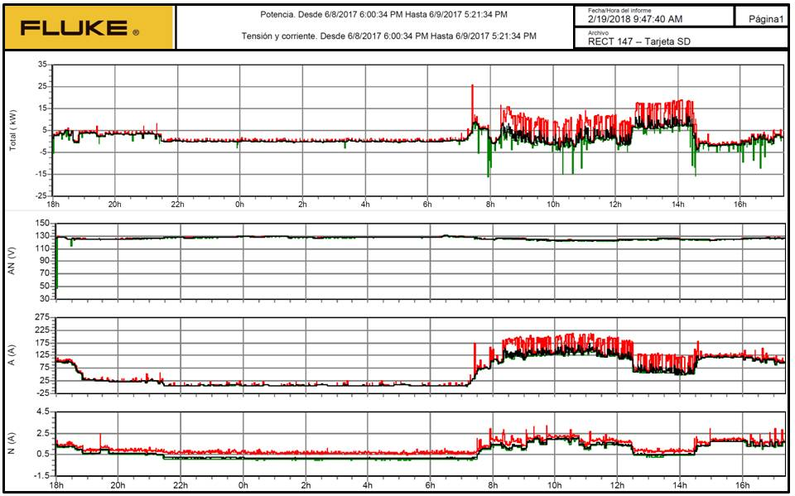
Figura 4: Curvas de Potencia, tensión y corriente medidas con el analizador de red Fluke 434 para el edificio de Rectorado.
Fuente: Elaboración propia

En cuatro puntos de carga representativos, se tomaron mediciones eléctricas con un analizador de redes FLUKE 434, como se observa en la figura 5, la potencia total activa y la corriente en cada uno de los edificios donde se conectó el analizador de red, donde el mayor consumo energético correspondió al edificio del ICB, adicionalmente el periodo de mayor consumo, o horario pico, se desarrolla en el intervalo correspondiente entre las 6 am y las 8 pm, teniendo una disminución significativa de consumo de energía en horas de medio día.

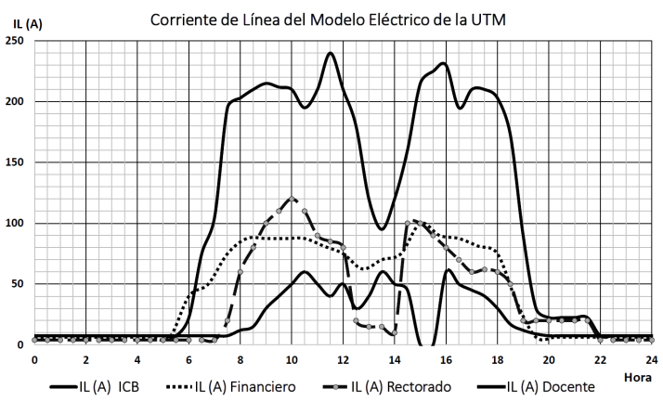
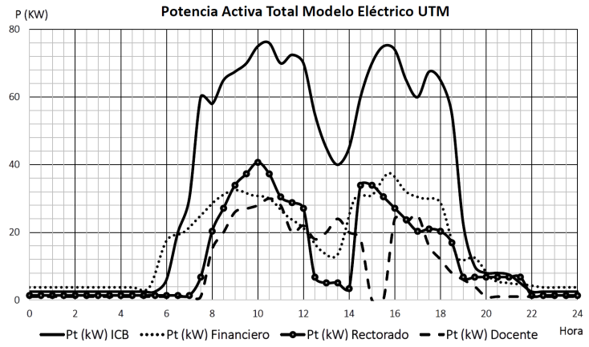
Figura 5: Curvas de Potencia Total y Corriente de Línea en cada edificio UTM.
Fuente: Elaboración propia

Modelo Eléctrico Simplificado
Las barras donde se realizaron las mediciones eléctricas, se conservaron de forma original, mientras que el resto fue remplazado por cargas estáticas que representan el flujo de potencia en la línea, para ello se seleccionaron puntos críticos y se estudiaron los flujos de potencia a través de ellos, como se muestra en figura 6, en la cual un subsistema eléctrico complejo fue remplazado por uno mucho más simple. Este método de reducción de redes, por medio del estudio del comportamiento del flujo de carga, se considera muy efectivo en virtud de que no provoca diferencias significativas con respecto al sistema original en cuanto a los resultados de simulación; adicionalmente el uso de modelos simplificados implica menores esfuerzos que el análisis de la red compleja, con resultados aproximados.

Figura 6: Modelos complejos a Modelos reducidos.
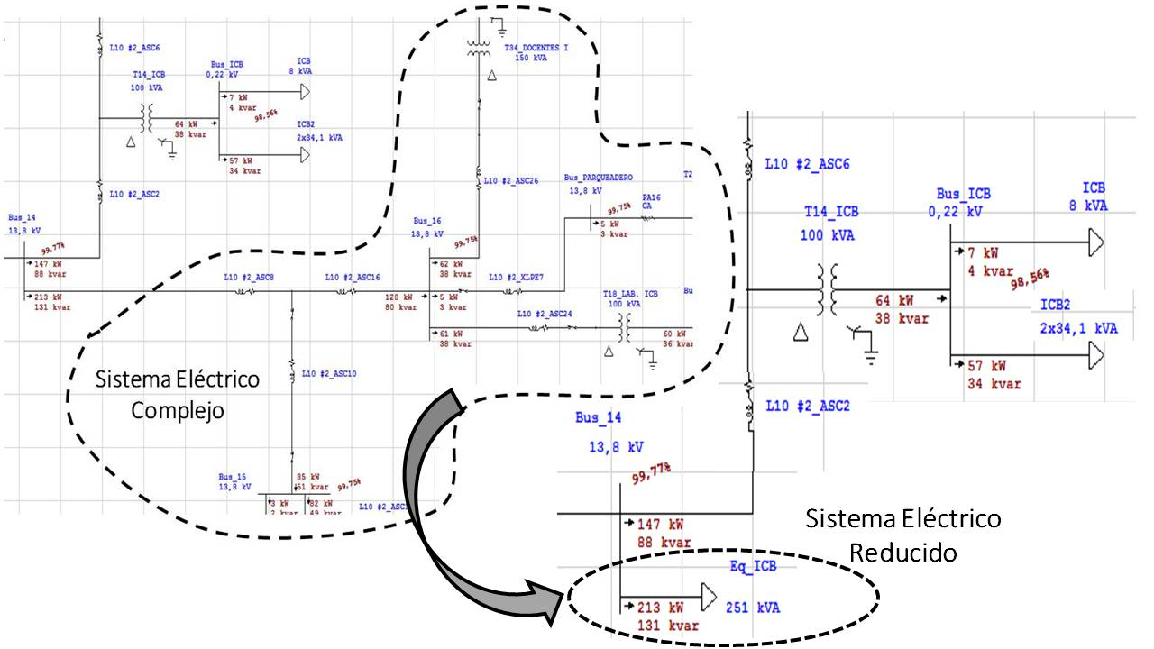
Fuente: Elaboración propia

En la tabla 6 están los resultados de una corrida de flujo de potencia del modelo reducido de la red eléctrica destacando las barras seleccionadas en donde se realizaron mediciones por medio del equipo FLUKE 434.

Tabla 6: Flujo de Carga de la Microrred eléctrica de la UTM con Modelo Reducido.
Nº | Bus ID | Nominal kV | Amp Rating | Type | Voltage | MW Loading | Nº | Bus ID | Nominal kV | Amp Rating | Type | Voltage | MW Loading
1 | B19 | 13,8 | 0 | Load | 99,82 | 0,654 | 17 | Bus_DOC III | 0,22 | 0 | Load | 98,73 | 0,039
2 | B60 | 13,8 | 0 | Load | 99,89 | 0,814 | 18 | Bus_DOC III A | 13,8 | 0 | Load | 99,89 | 0,04
3 | B62 | 13,8 | 0 | Load | 99,89 | 0,04 | 19 | Bus_Eq_2A | 13,8 | 0 | Load | 99,77 | 0,446
4 | B66 | 13,8 | 0 | Load | 99,81 | 0,178 | 20 | Bus_Eq_4 | 13,8 | 0 | Load | 99,77 | 0,147
5 | B67 | 13,8 | 0 | Load | 99,8 | 0,096 | 21 | Bus_Eq_6 | 13,8 | 0 | Load | 99,82 | 0,077
6 | B72 | 13,8 | 0 | Load | 99,8 | 0,069 | 22 | Bus_Eq_9 | 13,8 | 0 | Load | 99,84 | 1,003
7 | Bus_01 | 13,8 | 0 | Load | 99,98 | 1,919 | 23 | Bus_Eq_11 | 13,8 | 0 | Load | 99,84 | 0,349
8 | Bus_2 | 13,8 | 0 | Load | 99,8 | 0,069 | 24 | Bus_Eq_13 | 13,8 | 0 | Load | 99,81 | 0,132
9 | Bus_02 | 13,8 | 0 | Load | 99,89 | 1,881 | 25 | Bus_Eq_17 | 13,8 | 0 | Load | 99,88 | 1,021
10 | Bus_4 | 13,8 | 0 | Load | 99,8 | 0,035 | 26 | Bus_Eq_19 | 13,8 | 0 | Load | 99,89 | 1,067
11 | Bus_05 | 13,8 | 0 | Load | 99,81 | 0,082 | 27 | Bus_Eq_20 | 13,8 | 0 | Load | 99,82 | 0,774
12 | Bus_6 | 13,8 | 0 | Load | 99,8 | 0,027 | 28 | Bus_FINANCIERO | 0,22 | 0 | Load | 97,22 | 0,081
13 | Bus_06 | 13,8 | 0 | Load | 99,8 | 0,034 | 29 | Bus_ICB | 0,22 | 0 | Load | 98,56 | 0,064
14 | Bus_20 | 13,8 | 0 | Load | 99,81 | 0,578 | 30 | Bus_RECTORADO | 0,22 | 0 | Load | 99,21 | 0,034
15 | Bus_23 | 13,8 | 0 | Load | 99,81 | 0,082 | 31 | Bus_RED Ext | 13,8 | 0 | SWNG | 100 | 1,92
16 | Bus44 | 13,8 | 0 | Load | 99,8 | 0,034
Fuente: Elaboración propia

En la figura 7 se muestra el modelo reducido de la Microrred utilizada para el análisis comparativo y simulación correspondiente. Para validar el modelo se procedió a realizar una simulación de flujo de carga para los periodos horarios de: 6am, 8am, 10am, 12pm, 2pm, 4pm, 6pm; para realizar un contraste de los valores obtenidos por medio de las mediciones registradas, con respecto a los valores obtenidos por el software de análisis.

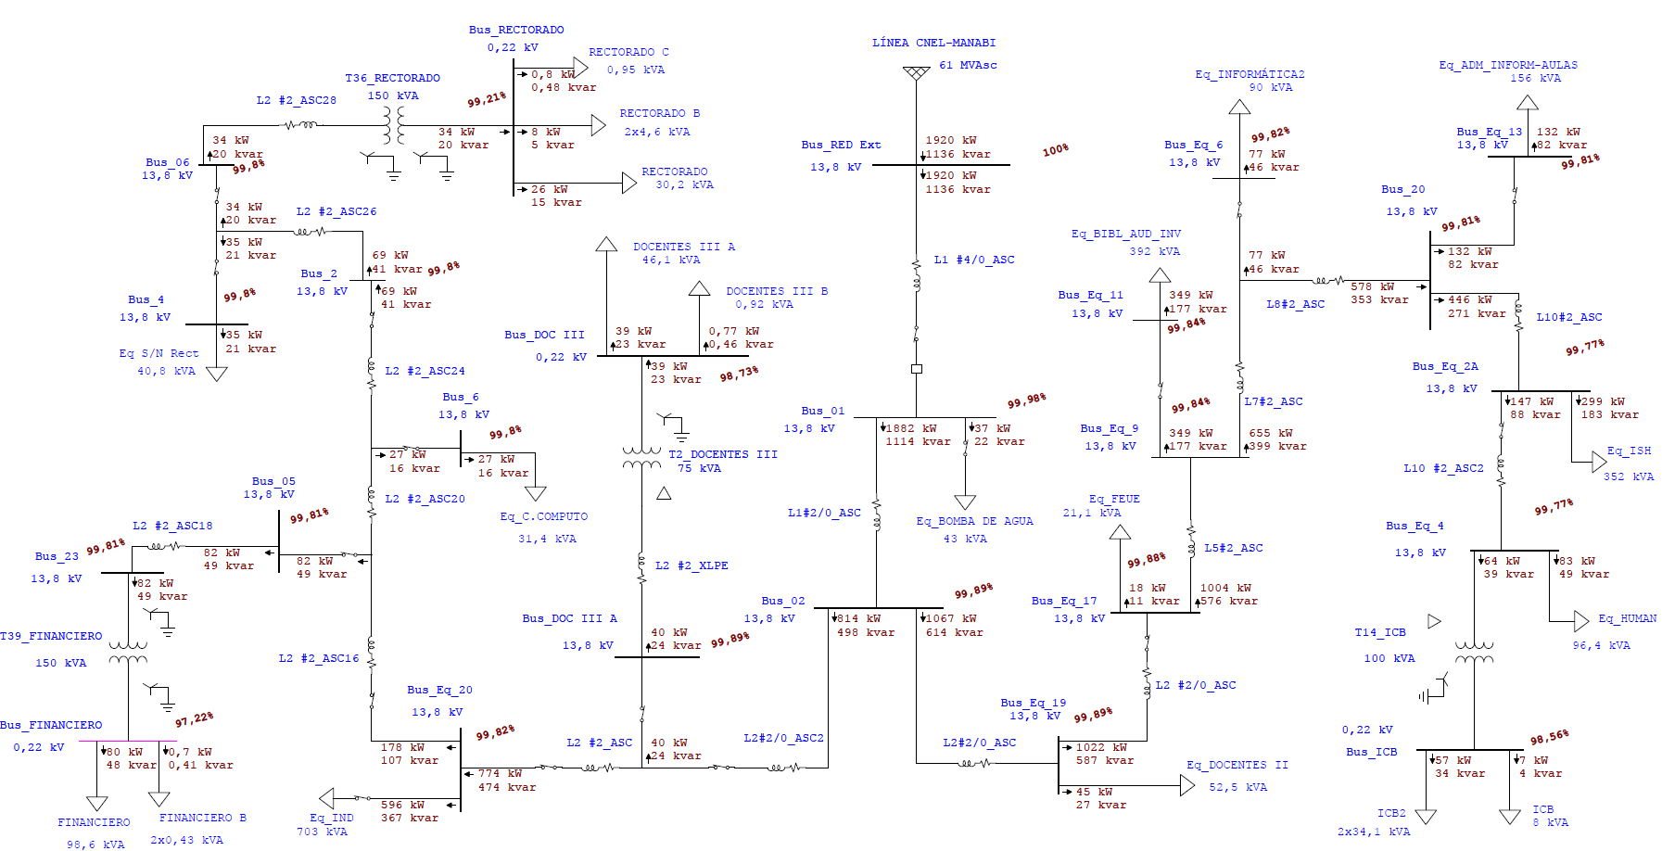
Figura 7: Circuito eléctrico simplificado Microrred de la UTM.
Fuente: Elaboración propia

La figura 8 y 9 muestra una curva comparativa entre los valores de tensión medidos con el analizador de red FLUKE 434 y simulados con el software ETAP en los edificios de : Docente, Rectorado, ICB y Financiero de la Microrred de la UTM; se estudio el Circuito eléctrico simplificado de la Microrred, en ciclos durante el día y se obtuvieron pequeñas diferencias entre los valores medidos y los simulados. A las 10:00 a. m. los edificios Docente, Rectorado, ICB y Financiero, registraron mediciones de tensión de: 210,97 V, 218,56 V, 208,72 V y 216,51 V respectivamente, los valores simulados mediante el modelo desarrollado son: 211,6V, 217V, 208,8V y 216,7 respectivamente, lo que evidencia la correspondencia del modelo con el comportamiento real.

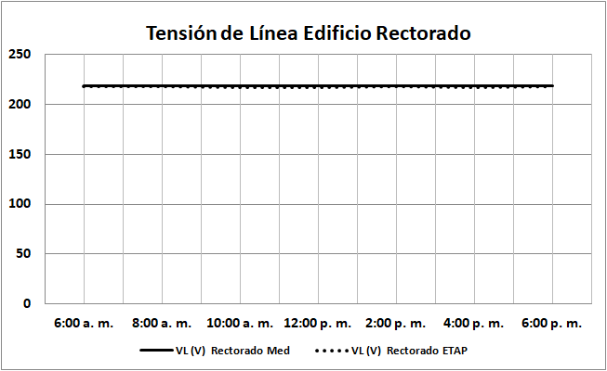
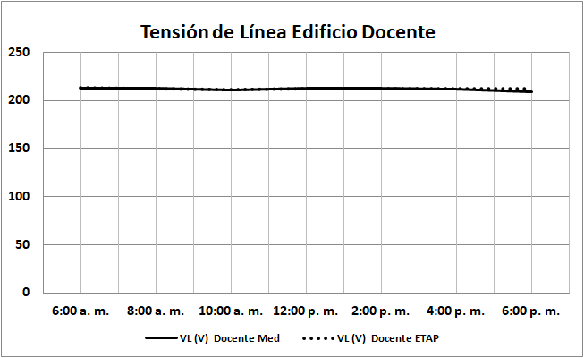
Figura 8. Curvas comparativas entre los valores medidos y simulados en los edificios Docente y Rectorado Microrred de la UTM.
Fuente: Elaboración propia

Para validar el modelo, se procedió a analizar el comportamiento en otros horarios de carga, como el caso de las 4:00 p. m. donde se registraron las siguientes mediciones en cada uno de los edificios bajo estudio: 211,83V, 218,56V, 208,72V y 216,51V en comparación con valores simulados mediante el modelo, mediante el cual se obtuvieron nuevamente, mediciones muy cercanas a las reales, las cuales fueron: 211,8V, 217,6V, 208,9V y 216,4V respectivamente.

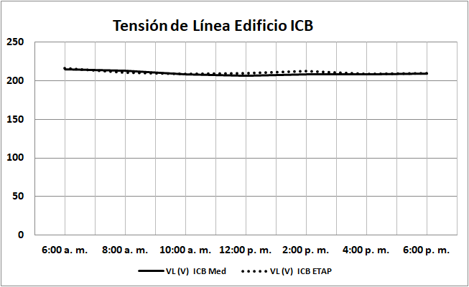
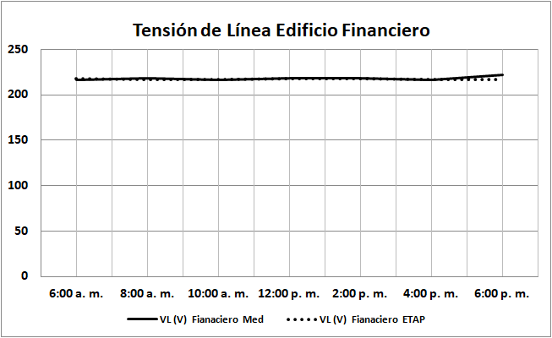
Figura 9: Curvas comparativas entre los valores medidos y simulados en los edificios ICB y Financiero Microrred de la UTM.
Fuente: Elaboración propia

Conclusiones
La metodología de modelación para sistemas de distribución de energía, también puede aplicada en sistemas transmisión que trabajen conectados a la red eléctrica o aislada de ella. Al combinar modelos basados en impedancia y flujos de potencia se obtiene un circuito equivalente que proporciona información muy cercana a la realidad. El modelo eléctrico reducido de la microrred de la UTM es de gran utilidad, en virtud que permite realizar simulaciones de flujos de potencia con el software ETAP, para evaluar el comportamiento de diferentes escenarios de operación en donde se integren generación eléctrica convencional, así como, las de energías renovables.
La modelación y simulación de la microrred de la Universidad Técnica de Manabí, es una herramienta necesaria para la realización de estudios de optimización e incorporación de FRE, todo lo anterior de manera cónsona con los proyectos y líneas nacionales para la ampliación de la matriz energética del ecuador, la metodología desarrollada en este trabajo puede servir de guía para la modelación y simulación de estructuras y organizaciones similares, también se abren las posibilidades de elaborar proyectos y estudios con fines didácticos, donde los estudiantes puedan evaluar casos de estudios y situaciones técnicas de operación.

Referencias
- A. Garrido, «La energía como elemento esencial de desarrollo,» 2009.
- Programa de las Naciones Unidas para el Desarrollo, (PNUD), Informe sobre Desarrollo Humano 2007‐2008. La lucha sobre el cambio climático: solidaridad frente a un mundo dividido, Madrid: Mundiprensa, 2007.
- Vázquez-Pérez, C.G. Rodríguez-Borges, J.A. Pérez-Rodríguez, «Photovoltaic system proposal for a house,» International journal of physical sciences and engineering, vol. 3, nº 2, pp. 34-43, 2019.
- E. V. García, «Desafíos del sector de la energía como impulsor del desarrollo humano,» Cuadernos Internacionales de Tecnología para el Desarrollo del Ser Humano, Universidad Politécnica de Catalunya (Barcelona, España), 2005.
- Educar Chile, «Electricidad y vida cotidiana,» 2020. [En línea]. Available: https://www.aprendeconenergia.cl/electricidad-y-vida-cotidiana/.
- K. P. V. Murillo, «EL CAMBIO DE LA MATRIZ ENERGÉTICA EN EL ECUADOR (2007 – 2014),» UNIVERSIDAD CENTRAL DEL ECUADOR FACULTAD DE CIENCIAS ECONÓMICAS, ECUADOR, 2016.
- N. Díaz, L. Mora y M. Durán, «Las bases del cambio de la matriz productiva en Ecuador (2006-2016),» Universidad y Sociedad. SciELO, pp. vol.11 no.4, 377-384, 2019.
- M. F. Alcívar-Vélez, C. G. Rodríguez-Borges, «La gestión ambiental una propuesta de planificación en cooperativas de ahorro y crédito,» polo del Conocimiento, vol. 6, nº 3, pp. 569-590, 2021.
- G. Rodríguez-Borges, C. A. Bowen-Quiroz, J. A. Pérez-Rodríguez, «Evaluación de las capacidades de aprendizaje colaborativo adquiridas mediante el proyecto integrador de saberes,» Formación universitaria, vol. 13, nº 6, pp. 239-246, 2020.
- CONELEC; MEER, Plan Maestro de Electrificación 2009 – 2020, Ecuador, 2009.
- M. I. C. Cisneros y D. R. F. Proaño, PLANEACIÓN ESTRATÉGICA DEL SECTOR ENERGÉTICO EN ECUADOR 2010-2030, Quito: PONTIFICIA UNIVERSIDAD CATÓLICA DEL ECUADOR, 2012.
- M. P. García, Análisis de los indicadores de desempeño energético en los Centros de Educación Superior en Cuba adscriptos al MES, MES, 2014.
- Banerji y e. al., «“Microgrid: A review,” in Global Humanitarian Technology Conference: South Asia Satellite (GHTC-SAS), 2013,» IEEE, 2013, p. pp. 27–35, 2012.
- F. G.-T. L. V. C. Bordonsa, Gestión Óptima de la Energía en Microrredes con Generación Renovable, Sciencedirect, vol. 12, nº 2, pp. 117-132, 2015.
- F. Guamán, «DISEÑO DE UNA MICRORRED BASADA EN RENOVABLES PARA SUMINISTRAR ELECTRICIDAD A UN ÁREA DE CONCESIÓN DE LA EMPRESA ELÉCTRICA REGIONAL CENTRO SUR,» Instituto de Ingeniería Energética, 2017.
- O. Núñez Mata, D. Ortiz Villalba y R. Palma-Behnke, «MICRORREDES EN LA RED ELÉCTRICA DEL FUTURO - CASO HUATACONDO.,» Ciencia y Tecnología, vol. 29, nº 2, pp. 1-16, 2013.
- G. Karady y X. Zhang, «Sustainability and resilience of electric supply in urban environment,» de Power Systems Conference and Exposition (PSCE) IEEE/PES, 2011.
- M. Bocco, Funciones elementales para construir modelos matemáticos, 2010.
- M. García Samper y J. &. C. E. J. J. García Guiliany, «Eficiencia en el uso de los recursos y Producción más Limpia (RECP) para la competitividad en el sector hotelero.,» Gestión Social e Ambiental, pp. vol 11(2), pag 18-35, 2017.
- G. Holguín-Intriago, Y. Llosas-Albuerne, J. A. Pérez-Rodríguez, «Evaluación del sistema eléctrico de edificios de propósito educativo con respecto al uso racional y eficiente de la energía eléctrica,» Polo del Conocimiento, vol. 6, nº 5, pp. 1169-1196, 2021.
- G. Rodriguez -Borges, J. A. Perez-Rodriguez, E. D. Lituma Ramirez, A. B. Perez-Baltar, «Software Development for Transformer Model Supporting Significant Learning Electrical Machines,» International Journal of Psychosocial Rehabilitation, vol. 24, nº 2, 2020.
- J. A. Pérez Rodriguez, C. G. Rodriguez Borges, A. V. Pérez, C. A. Bowen, «Emulation of System as Strategy for Teaching of Mechanical System,» International Journal of Psychosocial Rehabilitation, vol. 24, nº 6, 2020.
- Franco, S. Saldarriaga y J. López, «Modelado y simulación de un sistema fotovoltaico mediante la metodología del aprendizaje basado en proyectos,» Espacios, p. Vol. 41 (35) Art. 9, 2020.
- Technology.Inc., «Guis de Usuario del ETAP 12.6,» 2014.
- H. Salcedo, «Indicadores de gestión para las universidades venezolanas: un proyecto de alcance nacional.,» Agenda Académica, pp. Vol 6(1), pag 63-91, 2016.
- J. D. Juárez, Sistemas de distribución de energía eléctrica, México: Universidad Autónoma Metropolitana, Unidad Azcnpotzalco, 1995.
- S. Ramirez, Redes de Distribución de Energía, Manizales: Universidad Nacional de Colombia, 2004.
- Naranjo, Proyecto del sistema de distribución eléctrico., Venezuela: Universidad Simón Bolívar, 2004.
- Duncan y Mulukutla, Sistemas de Potencia, Analisis y Diseño, Ciencia e Ingenieria , 2003.
- Electrocables C.A, «CONDUCTORES DE ALUMINIO ASC Ó AAC,» www.electrocable.com, 2020.
- PROCABLES S.A.S. , «Catálogo de Productos,» www.procables.com.co, 2015.
- P. A. Macana, Modelado y Simulación de Sistemas fotovoltaicos integrados en redes de Distribución – Caso de estudio Sistema Fotovoltaico de la Universidad Autónoma de Occidente, Santiago de Cali, 2018.
- S. B. M. Yepes, «Manual para el uso de las herramientas basicas del software ETAP,» UNIVERSIDAD DE LA SALLE, BOGOTÁ D.C, 2015.

©2020 por los autores. Este artículo es de acceso abierto y distribuido según los términos y condiciones de la licencia DCreative Commons Atribución-NoComercial-CompartirIgual 4.0 Internacional (CC BY-NC-SA 4.0) (https://creativecommons.org/licenses/by-nc-sa/4.0/).

